科研项目及科研成果分配贡献率操作说明
（一）、纵向项目分配贡献率及业绩金
1）2012年有到账的项目都参与科研积分计算
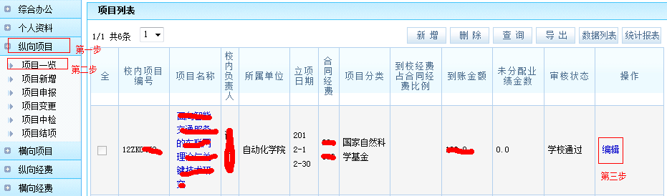

2）年度工作量默认状态下为：项目负责人有100%贡献率，如需修改请参考下图。

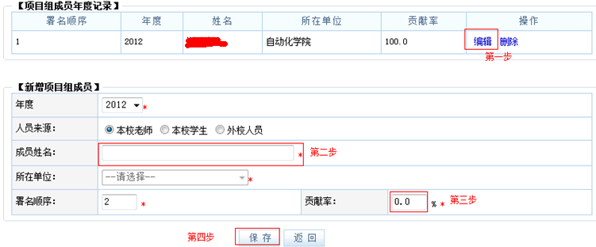
3）业绩金管理默认状态下为当年到账当年全部分配。如需修改请参考下图。
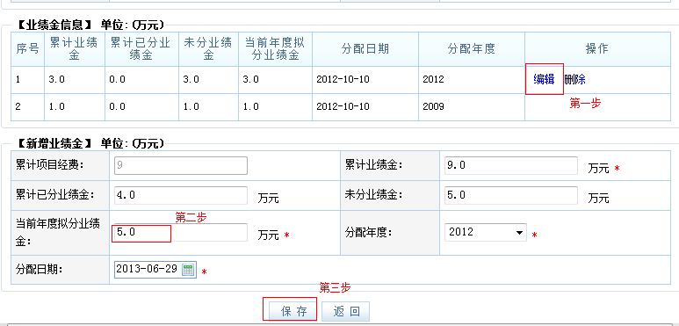
上图说明：纵向项目可多年分配业绩金，建议当年到账当年全部分配。“当前年度拟分业绩金”应小于或等于“未分业绩金”，当输入的“当前年度拟分业绩金”小于“未分业绩金”时，剩余的业绩金会累计到下一年度再次分配，此情况仅限于纵向项目。图中负数的数据是系统根据已有数据计算得到的，可不必理会，仅2011年以前立项的项目会出现该情况。

（二）、横向项目分配贡献率及业绩金
贡献率：横向项目分配贡献率方法同纵向项目。
业绩金：横向项目当年到账的经费必须当年全部分配完毕。

（三）、著作分配比例填写说明
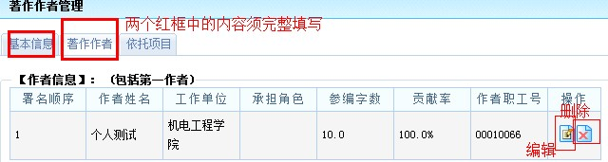
2012年发表的著作，请把原件送交至行政楼415科技处何旭彬老师处验证、核对。

（四）、论文、专利、获奖成果、鉴定成果等分配方法同著作类似。
注意：
1.一篇论文仅可填报一次，多作者合作发表的论文，由第一作者填报并分配贡献率。
2.只对第一署名单位为广东工业大学的论文计算科研积分。
3.研究生为第一作者的论文，指导教师排名第二可按排名第一计分。该论文由导师填报，并在备注栏注明：第一作者是研究生。
4.一篇论文以最高积分一次性计算：在下一年获得更高积分时，可补计积分差。
5.所有论文均需上传相关证明文件电子版到科研管理系统。

